电接点水位计电极
产品选型样本
上
海
云
鸥
自
动
化
仪
表
有
限
公
司

产品简介
DJM外螺纹式、DJY压入式系列电接点采用高纯氧化铝陶瓷管作为绝缘材料，与高温耐腐膨胀合金经特殊的金陶焊接工艺在高温下封接而成的一种信号转换部件(合金膨胀系数和氧化铝陶瓷管膨胀系数相同)。产品主要配套安装在一次元件(测量筒体)上和二次显示仪表液位计上，测量高、中、低压锅炉：加热器、冷凝器、除汽器、锅炉气泡水位高低的信号转换。
工作压力 | 16MPa~31MPa
工作温度 | ≥500℃
绝缘电阻 | ≥500ΩM
运行时间 | 8000~10000小时
出厂附件 | 空瓷接头一个、紫铜垫片一个
订货须知 | １：说明产品型号，规格。２：注明产品总长和有效长度
外螺纹式 | 压入式
DJM16×1.5×115 | DJY2212—115
DJM16×1.5×97 | DJY2212—97
DJM16×1.5×87 | DJY2212—87
DJM18×1.5×115 | DJY2012—115
DJM18×1.5×97 | DJY2012—97
DJM18×1.5×87 | DJY2012—87
DJM20×1.5×115 | DJY1712—115
DJM20×1.5×97 | DJY1712—97
DJM20×1.5×87 | DJY1712—87
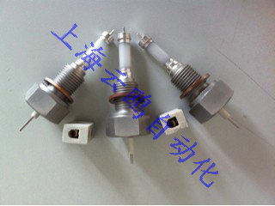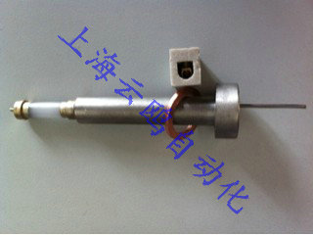
螺纹式 压入式

以上是上海云鸥自动化仪表有限公司水位陶瓷电极的详细技术参数，如果对水位陶瓷电极的原理，水位陶瓷电极的价格，水位陶瓷电极的参数有任何问题的，欢迎直接来电索取关于水位陶瓷电极更加详细的技术咨询。

